Задания олимпиады по биологии 2025 – 2026 учебный год

11 класс

Часть 1. Вам предлагаются тестовые задания, требующие выбора только одного ответа из четырех возможных. Максимальное количество баллов, которое можно набрать – 40 (по 1 баллу за каждое тестовое задание). Ответ, который вы считаете наиболее полным и правильным, укажите в матрице ответов.

1. Различия между цианобактериями (сине-зелеными) и водорослями (красными,
бурыми и зелеными водорослями) выражаются в том, что цианобактерии:
а) обнаруживаются только в морских средах обитания;
б) всегда имеют жгутики;
в) никогда не бывают диплоидными;
г) всегда используют сероводород (H₂S) для фотосинтеза.

2. На спорофите ламинарии формируются:
а) женские гаметангии (оогонии);
б) мужские гаметангии (антеридии);
в) спорангии;
г) оогонии и антеридии.

3. Обязательным условием жизни всех грибов является:
а) достаточная освещенность;
б) наличие органических веществ, необходимых для их питания;
в) совместное обитание с растениями;
г) возможность формирования плодового тела, необходимого для размножения.

4. Плод ягода формируется из верхней завязи у:
а) крыжовника;
б) винограда;
в) черники;
г) арбуза.

5. Мертвыми элементами проводящей ткани растений могут быть:
а) ситовидные клетки и сосуды;
б) ситовидные трубки и трахеиды;
в) сосуды и трахеиды;
г) ситовидные клетки и трубки.

6. У злаков встречаются следующие типы соцветий:
а) простой колос, початок,
метелка, щиток;
б) метелка, корзинка, початок, простой колос;
в) сложный колос, метелка, початок, султан;
г) початок, простой колос, кисть, щиток.

7. Формула цветка тюльпана:
а) *Ок₃₊₃Т₃₊₃П₍₆₎;
б) *Ч₃Л₃Т₆П₁;
в) *Ч₆Л₃Т₆П₍₁₎;
г) Ок₃₊₃Т₃₊₃П₍₃₎.

8. При захвате насекомых насекомоядные растения получают из них:
а) воду, которая необходима для жизненных процессов при произрастании на сухой
почве;
б) фосфор, который необходим для синтеза белка;
в) углеводы, так как они не могут образовываться в достаточном количестве при
фотосинтезе;
г) азот, который необходим для синтеза белка.

9. Если сравнить частоту сокращения сократительной вакуоли у простейших, отличающихся размерами, то у мелких, по сравнению с более крупными, она окажется:
а) выше;
б) ниже;
в) одинаковой;
г) не зависящей от объема клетки.

10. Из перечисленных ниже морских обитателей спасается от нападения хищника, выбрасывая свои внутренности:
а) актиния;
б) голотурия;
в) каракатица;
г) устрица.

11. Илистые прыгуны (Periophthalmidae), обитающие в мангровых зарослях, могут по нескольку часов находиться вне воды. В это время их дыхание происходит:
а) с помощью плавательного пузыря;
б) с помощью наджаберного лабиринтового аппарата;
в) через влажную кожу, богатую кровеносными сосудами;
г) за счет запаса воды, сохраняющегося под жаберными крышками и в ротовой
полости.

12. Азот выводится у костистых рыб преимущественно в составе:
а) аммиака;
б) мочевой кислоты;
в) мочевины;
г) нитратов.

13. Возможность развития пресмыкающихся без метаморфоза обусловлена:
а) большим запасом питательного вещества в яйце;
б) распространением в тропической зоне;
в) преимущественно наземным образом жизни;
г) строением половых желёз.

14. Ворона относится к отряду:
а) дневных хищников;
б) куриных;
в) воробьинообразных;
г) врановых.

15. Кайры (Uria lomvia) – морские колониальные птицы, гнездящиеся на
скалистых берегах северных морей. В их яйцах в ходе насиживания
происходит смещение центра тяжести, что:
а) является результатом неравномерного нагревания;
б) уменьшает риск падения с карниза;
в) является результатом увеличения толщины скорлупы в месте соприкосновения с
поверхностью скалы;
г) облегчает вылупление птенцов.

16. Многие птицы легко переносят значительное повышение температуры среды и при этом не страдают от перегрева. Это объясняется:
а) уменьшением интенсивности обмена веществ и выделения тепла;
б) увеличением теплоотдачи за счет повышения температуры кожных покровов;
в) увеличением испарения влаги с поверхности кожи;
г) увеличением теплоотдачи за счет учащенного дыхания.

17. Прямые предки китообразных и ластоногих:
а) хоботные;
б) грызуны;
в) насекомоядные;
г) хищные.

18. Отдел головного мозга, осуществляющий регуляцию циркадных ритмов:
а) конечный;
б) средний;
в) промежуточный;
г) продолговатый.

19. Регуляция перистальтики желудка может осуществляться гуморальным путем.
Перистальтику желудка тормозит:
а) гастрин;
б) холин;
в) гистамин;
г) адреналин.

20. Частота основного ритма перистальтических сокращений максимальна у :
а) желудка;
б) двенадцатиперстной кишки;
в) тонкого кишечника;
г) сигмовидной кишки.

21. При наложении кристаллика поваренной соли на продолговатый мозг лягушки у нее происходит:
а) остановка сердца;
б) учащение дыхания;
в) активация оборонительных рефлексов;
г) повышение температуры тела.

22. Гипофиз регулирует артериальное давление при помощи:
а) секреции антидиуретического гормона;
б) запуска выброса адреналина из надпочечников;
в) секреции соматостатина;
г) увеличения выброса инсулина из поджелудочной железы.

23. В состав биоценоза южноамериканского тропического леса (сельвы) могут входить:
а) пума, скунс, койот, вилорогая антилопа;
б) леопард, бородавочник, зеленая мартышка, окапи;
в) серебристый гиббон, малая панда, тупайя, мангуст;
г) тапир, ягуар, паукообразная обезьяна, капибара.

24. Семена ожики волосистой (Luzula pilosa) разносятся муравьями, поедающими их мясистые придатки. Это явление носит название:
а) карпофагия;
б) мирмекофилия;
в) зоохория;
г) комменсализм.

25. Из перечисленных животных наибольшее количество пищи в единицу времени,
по сравнению с собственным весом, требуется:
а) синице;
б) ястребу тетеревятнику;
в) бурому медведю;
г) слону

26. Во время мейоза:
а) тетрады формируются в метафазе II;
б) кроссинговер происходит в профазе II;
в) гомологичные хромосомы образуют пары в профазе II;
г) сестринские хроматиды расходятся в анафазе II.

27. Из различных типов клеток наилучшую возможность для изучения лизосом могла бы предоставить:
а) мышечная клетка;
б) нервная клетка;
в) фагоцитирующая белая кровяная клетка;
г) клетка листа растения.

28. В ядре эукариотической клетки:
а) большая часть ДНК кодирует белки;
б) все белки являются гистонами;
в) транскрипция ДНК происходит только в гетерохроматине;
г) ядерная ДНК кодирует синтез рибосомальной РНК.

29. Обитавшая на о-ве Мадагаскар нелетающая птица эпиорнис (Aepiornis maximus)
вымерла в результате:
а) увеличения численности крупных хищников (львов и леопардов);
б) истребления европейцами, вооруженными огнестрельным оружием;
в) эпидемии, вызванной завозом человеком возбудителей инфекционных
заболеваний;
г) разорения гнезд завезенными человеком крысами, свиньями и собаками.

30. У живущего в подземных реках Балканского полуострова европейского протея (Proteus anguinus) редуцированы органы зрения, кожа лишена пигментов, зато имеются наружные жабры и живорождение. Эти признаки являются проявлением:
а) адаптации;
б) дегенерации;
в) биологического регресса;
г) неотении.

31. Известно, что Ч. Дарвин занимался разведением кур и голубей. Используя данные, полученные при скрещивании представителей разных пород этих домашних животных, он доказал, что:
а) все породы произошли от одного дикого вида-родоначальника;
б) разные породы произошли от разных диких видов;
в) путем скрещивания можно создавать новые виды;
г) меняя условия содержания, можно превращать один вид в другой.

32. Факторами-поставщиками эволюционного материала являются:
а) мутационный процесс, дрейф генов, волны численности;
б) борьба за существование, естественный отбор;
в) волны численности, изоляция, дрейф генов;г) дрейф генов, естественный отбор, изоляция.

33. Утрата конечностей и одинаковая вытянутая форма тела у червяг, безногих
ящериц и змей является результатом:
а) дегенерации;
б) параллелизма в эволюции;
в) мимикрии;
г) случайного сходства.

34. Изменения, происходящие в плодах при созревании (цвет, строение и химический состав), вызваны:
а) содержанием CO2 в атмосфере;
б) изменением продолжительности светового дня;
в) синтезом этилена в плодах;
г) изменением концентрации индолилуксусной кислоты в плодах.

35. Из прогретой до 100°С почвы выделена культура микроорганизмов, способных в анаэробных условиях сбраживать глюкозу. Можно предположить, что это:
а) дрожжи;
б) термофильные метаногены;
в) клостридии;
г) пропионовокислые бактерии.

36. Селен нужен живым организмам для:
а) образования структурных белков;
б) синтеза ферментов;
в) компактной упаковки ДНК;
г) синтеза РНК.

37. Во время синтеза белка:
а) аминоацил-тРНК-синтетаза принимает участие в синтезе аминокислот;
б) C-C-A-конец тРНК используется для присоединения транспортных РНК к мРНК;
в) каждая новая аминокислота, добавляемая к системе, вначале присоединяется к
участку А большой субъединицы рибосомы;
г) пептидил-трансфераза перемещает новосформированный пептид с участка А в
участок P.

38. При возникновении проблем со зрением многие офтальмологи рекомендуют пить препараты витамина А вместе с солями цинка. Ионы цинка необходимы для:
а) функционирования Zn-зависимых ферментов, осуществляющих превращение
витамина А в пигмент ретиналь;
б) активации Zn-зависимых протеаз, участвующих в превращении зрительного
сигнала в нервный импульс;
в) активации Zn-зависимых факторов, содержащих мотивы «цинковых пальцев» и
регулирующих транскрипцию белков, участвующих в восприятии зрительного
сигнала;
г) образования комплекса с ретиноевой кислотой, которая сама является фактором,
регулирующим транскрипцию.

39. Мужчина, страдающий наследственным заболеванием, женился на здоровой
женщине. У них было 4 детей: 2 девочки и 2 мальчика. Обе девочки
унаследовали болезнь отца, оба мальчика здоровы. Какой тип наследования
можно гарантированно исключить для этой болезни?
а) аутосомно-доминантный;
б) аутосомно-рецессивный;
в) сцепленный с Х-хромосомой, рецессивный;
г) сцепленный с У-хромосомой.

40. В идеальной популяции присутствуют 3 аллели гена А: р(А1)=0,1; р(А2)=0,3;
р(А3)=0,6. Какое утверждение справедливо:
а) доля гетерозигот А₂А₃ составляет 18%;
б) доля гетерозигот А₁А₂ составляет 12;
в) доля гомозигот А₂А₂ составляет 18%;
г) общая гетерозиготность популяции составляет 54%

Часть 2. Вам предлагаются тестовые задания с несколькими вариантами ответов от нуля до пяти возможных. Максимальное количество баллов, которое можно набрать – 60 (по 2 балла за каждое тестовое задание). Ответ, который вы считаете наиболее полным и правильным, укажите в матрице ответов.

1.Из перечисленных растений однодольным не является:
а) вороний глаз;
б) спаржа;
в) алоэ;
г) кирказон;
д) пролеска.

2.Из перечисленных болезней простейшие вызывают:
а) дизентерию;
б) холеру;
в) малярию;
г) сонную болезнь;
д) лямблиоз.

3.Среди брюхоногих моллюсков (класс Gastropoda) есть:
а) фильтраторы;
б) детритофаги;
в) фитофаги;
г) паразиты;
д) хищники.

4. Из приведенных черт ехидны являются характерными только для класса млекопитающих:
а) часть ее тела покрыта волосами;
б) полное разделение малого и большого круга кровообращения и четырехкамерное сердце;
в) грудная и брюшная полости тела разделены мышечной диафрагмой.
г) температура тела не зависит от температуры окружающей среды;
д) эритроциты безъядерные.

5. Орган/органы, в котором капиллярную сеть образуют не артерии, а вены:
а) конечный мозг;
б) сердце;
в) желудок;
г) печень;
д) пищевод.

6. Из названных пигментов в поглощении света в органе зрения участвуют:
а) хлорофилл;
б) гемоглобин;
в) родопсин;
г) цитохром с;
д) йодопсин.

7. В тимусе происходит:
а) синтез тироксина;
б) синтез тиреотропного гормона;
в) синтез тирозина;
г) селекция лимфоцитов;
д) запасание тиреоидных гормонов впрок на 2-3 месяца.

8.Гормонами задней доли гипофиза являются:
а) окситоцин;
б) АКТГ;
в) тестостерон;
г) вазотоцин;
д) вазопрессин рилизинг-фактор.

9.Механизмами приспособления микроорганизмов к высокой солености служат:
а) повышение внутриклеточной концентрации ионов калия;
б) образование капсул;
в) синтез осмопротекторных соединений;
г) минерализация чехлов;
д) накопление серы в клетках.

10.Образование метана может происходить при использовании микроорганизмом:
а) Н2;
б) H2S;
в) NH3;
г) ацетата;
д) глюкозы.

11.Принято считать, что хлоропласты растений произошли путем эндосимбиоза от предшественников, подобных цианобактериям. Эту гипотезу подтверждают следующие положения:
а) хлоропласты и цианобактерии имеют сходные фотосинтетические пигменты и тилакоидные мембраны;
б) цианобактерии осуществляют оксигенный фотосинтез;
в) хлоропласты содержат собственную ДНК и рибосомы;
г) жизнеспособные хлоропласты могут быть изолированы из клеток, но не могут быть культивированы in vitro;
д) в хлоропластах успешно осуществляется экспрессия прокариотических генов.

12.К реакциям матричного синтеза относятся:
а) синтез ДНК;
б) синтез белка;
в) синтез РНК;
г) синтез жирных кислот;
д) синтез полисахаридов.

13.Для определения вида как таксономической единицы важны критерии
а) морфологический;
б) физиологический;
в) генетический;
г) географический;
д) экологический.

14.К повышению уровня глюкозы в крови может привести:
а) снижение концентрации гормона инсулина в крови;
б) потеря чувствительности рецепторов к инсулину при нормальном уровне инсулина в крови;
в) увеличение уровня гормона глюкагона;
г) увеличение уровня гормона адреналина;
д) увеличение уровня гормона вазопрессина.

15. Для пациентов, больных сахарным диабетом, характерен запах ацетона, который является продуктом обмена веществ. Ацетон появляется в результате следующих процессов:
а) усиления окисления глюкозы;
б) усиления окисления холестерола;
в) усиления окисления жирных кислот;
г) усиления распада гликогена;
д) подавления пентозо-фосфатного шунта.

16. Белки теплового шока:
а) синтезируются в ответ на нагревание организма;
б) синтезируются в ответ на охлаждение организма;
в) гидролизуют АТФ;
г) обеспечивают правильное сворачивание белков (фолдинг);
д) обеспечивают перенос АТФ через мембрану.

17. Большая часть водорастворимых витаминов или их производные – это коферменты. Коферментами не являются следующие витамины:
а) пантотеновая кислота;
б) витамин А (ретинол);
в) витамин D (холекальциферол);
г) биотин;
д) витамин К (филлохинон).

18. Если расстояние между сцепленными генами А и В составляе 24 сантиморганиды, а между генами В и С – 32 сантиморганиды, то доля рекомбинантных гамет по маркерам А и С может составлять:
а) 8%;
б) 28%;
в) 50%;
г) 56%;
д) 100%

19.Хромосомное определение пола характерно для:
а) нематоды Caenorhabditis elegans;
б) пчелы Apis melifera;
в) бабочки Pieris brassicae;
г) щавелька Rumex acetosella;
д) курицы Gallus gallus.

20.Являются акроцентрическими хромосомами:
а) Х-хромосома дрозофилы;
б) Х-хромосома человека;
в) Y-хромосома человека;
г) 2-ая хромосома человека;
д) 2а хромосома шимпанзе.

21.Аутосомное наследование характерно для:
а) дальтонизма;
б) синдрома Марфана;
в) синдрома Патау;
г) хореи Хантингтона;
д) муковисцидоза

22.Пробанд здоров. Отец пробанда болен. Мать здорова, а ее родной брат болен. Один дядя со стороны отца и его дети здоровы, а два дяди и одна тетка – больны. У одного больного дяди от первого брака есть больной сын и здоровая дочь, а от второго брака – больные дочь и сын. У второго больного дяди есть две здоровые дочери и больной сын, у тети – больной сын и две больные дочери. Бабушка и дедушка по отцу больны, а три сестры и два брата бабушки здоровы.
Укажите верные утверждения
а) бабушка пробанта по отцовской линии гетерозиготна
б) дядя пробанта по мужской линии, дважды состоящий в браке, гомозиготен
в) больная тетка пробанта по линии отца могла состоять в браке со здоровым мужчиной
г) оба родителя бабушки пробанта по отцовской линии могли быть только здоровыми
д) о генотипе матери пробанда нельзя сделать однозначного заключения
е) дядя пробанда по линии матери может быть только гетерозиготным

23.В цикле развития организмов происходит смена полового и бесполого поколений, которая сопровождается сменой количества хромосом в ядрах клеток. Укажите структуры, имеющие диплоидный набор хромосом в ядрах клеток.
а) слоевище фукуса
б) семядоли подсолнечника
в) ризоиды папоротника
г) корневище ландыша
д) архегонии сосны
е) споры шляпочного гриба

24.Определите организм, изображенный на фотографии.
Определите верные суждения об этом организме и перенесите выбранные Вами цифры верных ответов в таблицу под вопросом.
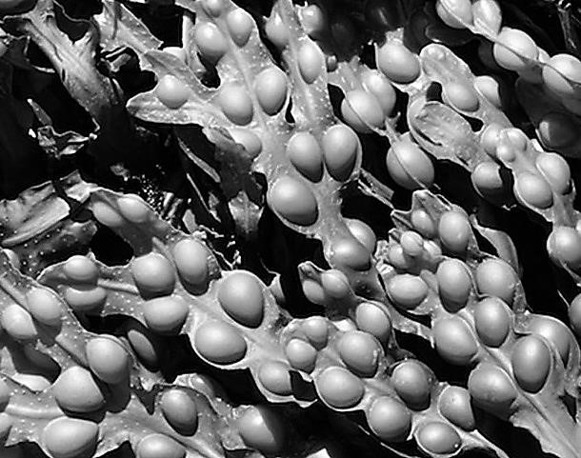
а) относится к водорослям
б) является симбиотическим организмом
в) тело представлено вегетативными органами: лист, корневище, придаточные корни
г) споры образуются в спорангиях
д) в цикле развития отсутствует многоклеточное гаплоидное поколение
е) гаметы образуются мейозом

25. Проанализируйте работу лактозного оперона. Выберите все верные утверждения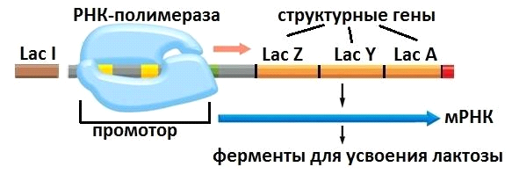

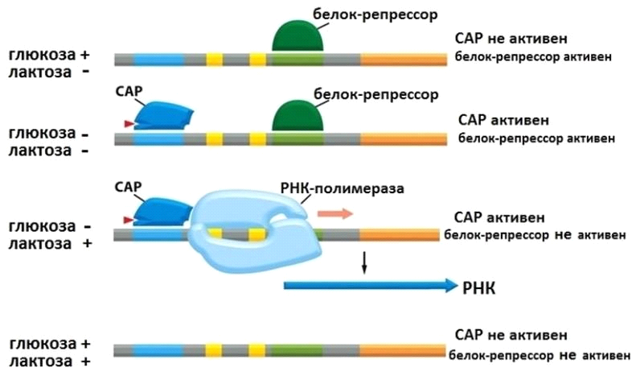
а) Активность одного промотора контролируется несколькими регуляторами транскрипции
б) Кластер бактериальных генов, контролирующих диссимиляцию лактозы транскрибируется с нескольких промоторов
в) Бактериальные клетки синтезируют ферменты для утилизации лактозы, если белок-репрессор связывается с оператором даже при наличии лактозы и отсутствии глюкозы
г) CAP-белок, связываясь с САР-сайтом репрессирует транскрипцию
д) Промотор может эффективно инициировать транскрипцию даже без активатора
е) Лактоза является индуктором, а глюкоза репрессором лактозного оперона

26. Сопоставьте названия белков (А–Д) с их функциями в организме человека (1–5).

Белок |  |  | Функция
а) Трипсин |  |  | 1. Структурная
б) Миозин |  |  | 2. Каталитическая
в) Гемоглобин |  |  | 3. Защитная
г) Тубулин |  |  | 4. Двигательная
д) Гамма-глобулин |  |  | 5. Транспортная
Функции | 1 | 2 |  | 3 | 4 | 5
Белок

27. Рождение нескольких пар близнецов в родильном отделении в короткий период времени вызвало сомнение в их правильной идентификации. У близнецов взяли пробы крови, используя зонд, гибридизирующийся с короткими тандемными повторами (STRs), разбросанными по разным участкам генома.
Определите, какие из близнецов относятся к монозиготным (МЗ).

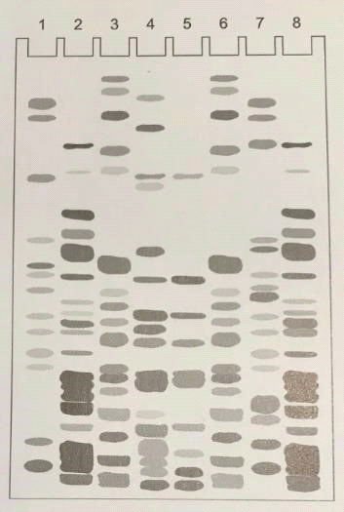
а) 2 и 8
б) 3 и 6
в) 1 и 7
г) 4 и 5
д) 4 и 7

28. Цикорий способен облегчить проблемы с пищеварением, предотвратить изжогу, уменьшить боль при артрите, вывести токсины из печени и желчного пузыря, предотвратить бактериальные инфекции, повысить иммунитет и снизить вероятность сердечных заболеваний.
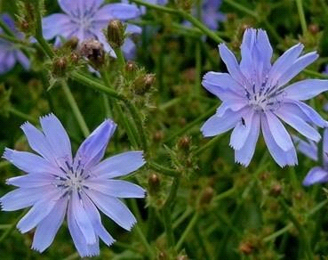
Если посадить во влажную почву семена цикория, какие признаки фенотипа мы сможем наблюдать в результате его прорастания и дальнейшего развития?
Выберите верные утверждения:
а) цветок правильный, обоеполый
б) цветок язычковый
в) цветки одиночные
г) цветки собраны в соцветие корзинка
д) стебель ветвистый
е) лист простой

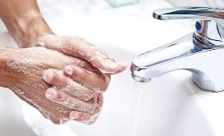
29. Соблюдая личную гигиену мы моем руки после посещения туалета и перед
едой, тем самым мы оберегаем себя от
а) дизентерии
б) малярии
в) сахарного диабета
г) аскаридоза
д) гепатита А
е) таежного энцефалита
ж) лямблиоза
з) педикулёза
и) цинги

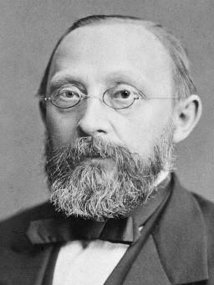
30. Знаменитый тезис «omnis cellula e cellula» - клетка происходит только от клетки, принадлежит знаменитому ученому Р. Вирхову – основателю учения о целлюлярной (клеточной) патологии, в которой болезненные процессы сводятся к изменениям в жизнедеятельности элементарных мельчайших частей животного организма – клеток.
Определите номера правильных суждений:

а) организм человека, как конструкция из лего – «сумма» отдельных клеток.
б) клетки образуются из межклеточного вещества.
в) при регенерации органов наследственная информация в клетках изменяется.
г) современная наука может клетку тела организма превратить в эмбриональную клетку.
д) клетки сердца, головного мозга, сетчатки глаза имеют одинаковую наследственную информацию.
е) органоиды клеток листа ландыша, эпителия кишечника лягушки, септы пеницилла можно разделить методом центрифугирования.

Часть 3. Вам предлагаются тестовые задания, требующие установления соответствия. Или определить последовательность событий. Максимальное количество баллов, которое можно набрать – 15 баллов. Заполните матрицы ответов в соответствии с требованиями заданий.

3.1 В окружающем нас мире животные используют для жизни все среды обитания, в том числе и организм другого животного. Адаптируясь к этой специфической среде обитания животные изменяют свое место положения – мигрируют, меняют среду обитания и организмы животных. Установите последовательность цикла развития животного, изображенного на фотографии (А), начиная со стадии, представленной на фотографии(Б) 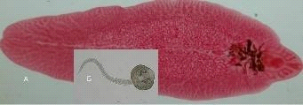
1. Адолескарий
2. Кишечник коровы
3. Половозрелая особь
4. Церкарий
5. Ротовая полость коровы
6. Яйцо
7. Моллюск
8. Мирацидий
9. Редия
10. Спороциста

Стадия развития | А | Б | В | Г | Д | Е | Ж | З | К | Л
Последовательность

3.2 Установите соответствия между нарушением строения и функционирования человека и его названием
 | Нарушение/повреждение организма человека | Название нарушения
А | 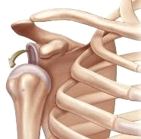 | 1.Перелом бедренной кости  2.Вывих плеча  3.Перелом ключицы  4.Перелом лучевой кости  5.Варикозное расширение вен  6.Артериальное кровотечение  7.Капиллярное кровотечение
Б | 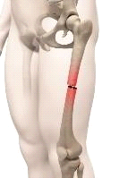
В | 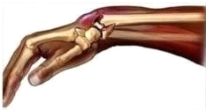
Г | 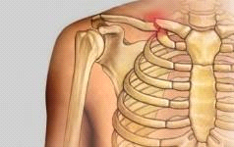
Д | 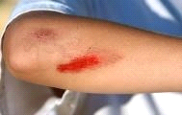
Е | 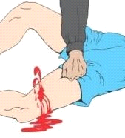
Ж | 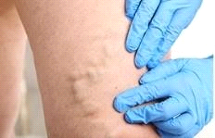

Нарушение | А | Б | В | Г | Д | Е | Ж
Название нарушения

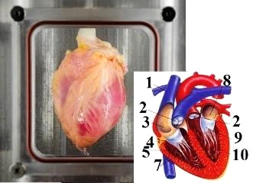
3.3 Ученые научились создавать органы, в том числе и человеческое сердце. Для этого им необходимо было изучить сердца здорового человека, особенности строения которого закреплены генетически. Изучите схему строения сердца здорового человека. Определите соответствие «Структура сердца – название структуры сердца».
А. Правый желудочек
Б. Трехстворчатый клапан
В. Левое предсердие
Г. Двустворчатый клапан
Д. Правое предсердие
Е. Сухожильные нити
Ж. Верхняя полая вена
З. Левый желудочек
К. Полулунный клапан

Структура сердца | А | Б | В | Г | Д | Е | Ж | З | К
Название структуры сердца

3.4 | Особенности строения на всех жизненных стадиях определяются генотипом. В период практики ординаторы медицинского вуза при исследовании печени пациентов обнаружили объекты №1-6. Определите по морфологическим признакам, каким организмам принадлежат обнаруженные студентами объекты
А | 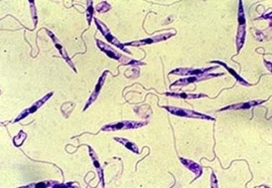 | 1.Лямблии  2.Ришта  3.Лейшмании  4.Кошачий сосальщик  5.Печеночный сосальщик  6.Эхинококк
Б | 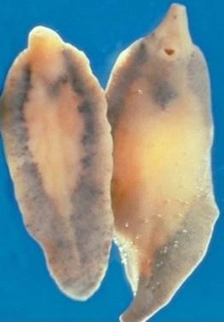
В | 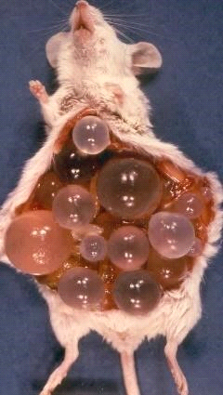
Г | 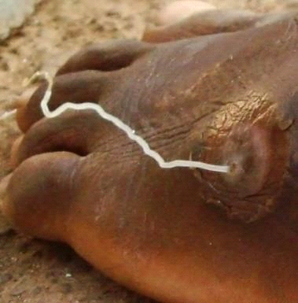
Д | 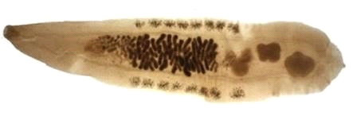
Е | 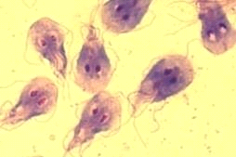
Паразит | А | Б | В | Г | Д | Е
Ответ

3. 5 | Проанализируйте фотоматериал и выберите соответствующие пары «Фенотип – Генотип/Кариотип»:
А | 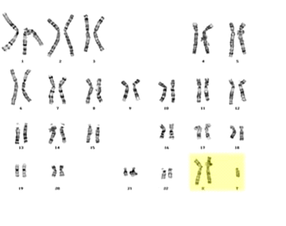 |  | 1. Х-хромосома  2. 15-хромосома  3. 9-хромосома  4. 4 -хромосома  5. 3-хромосома  6. 11-хромосома  7. 12-хромосома
Б | 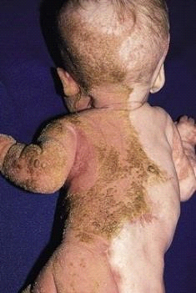
В | 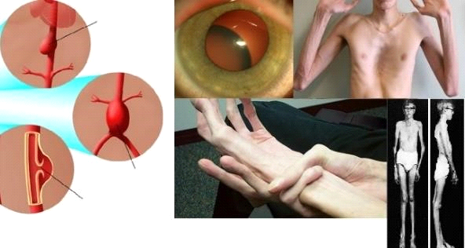
Г | 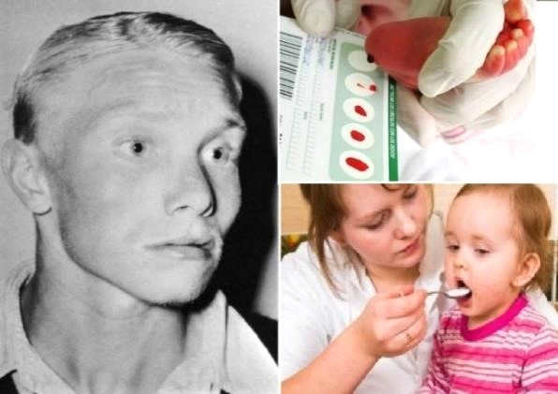
Д | 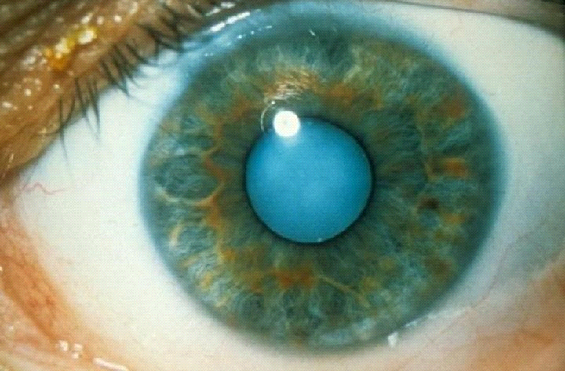
Е | 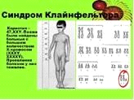
Ж | 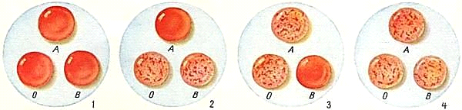

Фенотип | А | Б | В | Г | Д | Е | Ж
Генотип

Часть 4. Решите биологические задачи (на выбор, чтобы в сумме было 15 баллов):

Задача1. (5 баллов) Муковисцидоз – наследственное заболевание, в основе которого 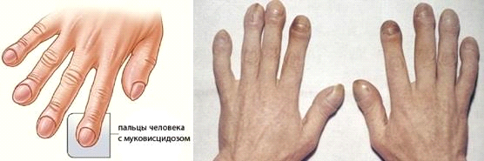
лежат мутации в гене САЕR, локализованном в середине длинного плеча 7-й хромосомы. Муковисцидоз наследуется по аутосомно-рецессивному признаку и
регистрируется в большинстве стран Европы с частотой 1:2000–1:2500 новорождённых. В России в среднем частота болезни 1:10000 новорождённых. Определите количество Россиян, несущих мутантный ген, но не страдающих муковисцидозом, если по данным Федеральной службы государственной статистики в России на 1 января 2024 г. проживает 146 748 590 человек.

Ответ_____________

Задача 2. (5 баллов) Пробанд женщина с первой группой крови, состоит в браке с мужчиной, имеющего третью группу крови. У неё две дочери с четвёртой группой крови.
Брат пробанда имеет третью группу крови, мать – первую, а отец – вторую.
Оба родителя мужа имеют четвертую группу крови.
1) Укажите генотип детей пробанда
2) Укажите генотип отца пробанда
3) Укажите возможные генотипы пробанда

Задача 3. (10 баллов) Группа молодых людей работала три месяца в летнем лагере. Все жили в одинаковых комнатах, питались в одной столовой, проводили одни и те же мероприятия. После возвращения обнаружилось, что у одного молодого человека гиповитаминоз, а у другого – гипервитаминоз, причем по одному и тому же витамину К. С чем это может быть связано?

Задача 4. (5 баллов) Мутации и естественный отбор в процессе длительной эволюции привели к формированию современного мира растений. Цифрой 1 укажите признаки, характерные для хвощевидных, цифрой 2 – для всех голосеменных растений, если признак характерен для обоих отделов растений поставьте цифру 3.
Признак:
1 Фотосинтез происходит в листьях
2 Споры гаплоидны
3 Гаметофит может быть обоеполым
4 Наличие камбия
5 Гаметофит обеспечивает развитие зародыша спорофита

Ответ - последовательность цифр: __________

Задача 5. (5 баллов) Коронавирус является РНК содержащим. После проникновения вирусной РНК в цитоплазму, она связывается с рибосомами клетки-хозяина и служит матрицей для синтеза белка-фермента РНК-транскриптазы, который синтезирует новые РНК по матрице РНК. Этот фермент не обладает корректирующей активностью (не исправляет ошибки после синтеза нуклеиновой кислоты). К каким последствиям и трудностям борьбы с вирусом это приводит?

БЛАНК ОТВЕТОВ
11 класс. Биология
2025 год
Часть 1 (40 баллов – по 1 баллу за каждый правильный ответ)

 | 1 | 2 | 3 | 4 | 5 | 6 | 7 | 8 | 9 | 10
1-10
11-20
21-30
31-40

Часть 2 (60 баллов – по 2 балла за каждый, если ответ верный. 1 балл - если допущена одна ошибка)
 | 1 | 2 | 3 | 4 | 5 | 6 | 7 | 8 | 9 | 10
1-10
11-20
21-30

Часть 3 (15 баллов - по 3 балла за каждый, если ответ верный. 2 балла - если допущена одна ошибка. 1 балл – если допущены две ошибки)
Задание 3.1
Стадия развития | А | Б | В | Г | Д | Е | Ж | З | К | Л
Последовательность

Задание 3.2
Нарушение | А | Б | В | Г | Д | Е | Ж
Название нарушения

Задание 3.3
Структура сердца | А | Б | В | Г | Д | Е | Ж | З | К
Название структуры сердца

Задание 3. 4
Паразит | А | Б | В | Г | Д | Е
Ответ

Задание 3.5
Фенотип | А | Б | В | Г | Д | Е | Ж
Генотип

Часть 4
Решение биологических задач
(на выбор, чтобы в сумме было 15 баллов максимально):

